RECORRIDO POR ESLOVENIA,
08 DÍAS - ET
Salidas Especificas

ITINERARIO DE VIAJE:

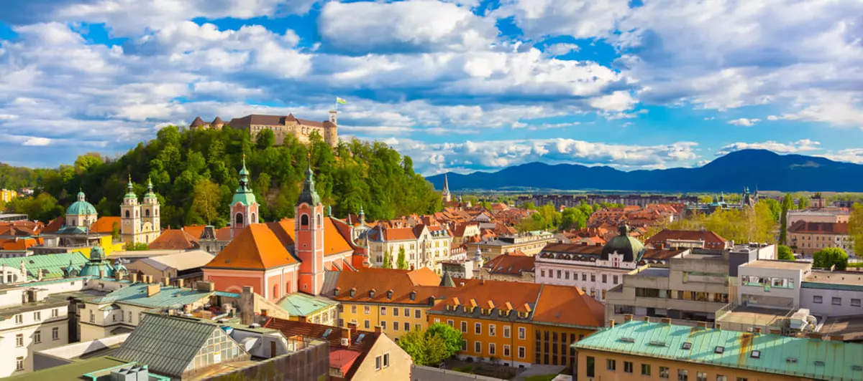
Día 1 (domingo): Llegada A Liubliana
Llegada al Aeropuerto de Liubliana y traslado hasta el hotel. Alojamiento en Liubliana.

Día 2 (lunes): Liubliana
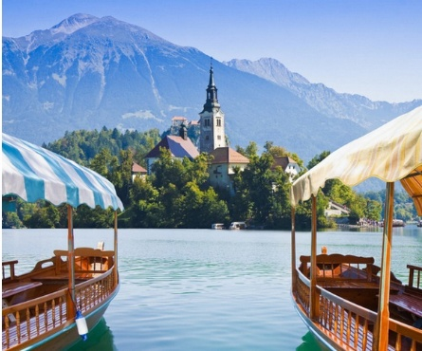
Desayuno. En la visita guiada por Liubliana, la capital verde de Eslovenia, recorrerás la orilla del río Liublianica, que atraviesa el casco antiguo, y cruzarás varios de sus puentes más emblemáticos. Entre ellos destacan el Puente de los Dragones, símbolo indiscutible de la ciudad, y el Puente Triple, diseñado por el renombrado arquitecto Joze Plecnik. Durante el recorrido, conocerás también otros edificios representativos de la ciudad, como la elegante Biblioteca Nacional, obra de Plecnik, ubicada cerca del majestuoso Palacio de la Universidad en la Plaza del Congreso. Finalmente, visitarás el punto más estratégico de la ciudad: el Castillo de Liubliana, desde donde podrás disfrutar de unas vistas panorámicas excepcionales de la ciudad. Por la tarde, dispondrás de tiempo libre para seguir explorando a tu ritmo. Noche y alojamiento en Liubliana.

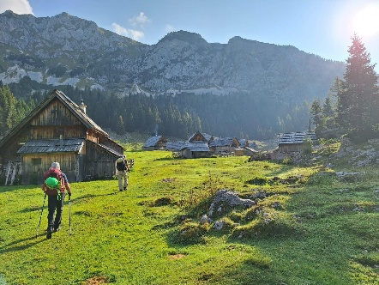
Día 3 (Martes): Liubliana – Bled – Bohinj – Alpes Julianos
Después del desayuno te trasladarás a la impresionante región de los Alpes Julianos, para visitar Bled. Tu primera parada será el majestuoso castillo de Bled, cuya terraza panorámica ofrece vistas espectaculares de los picos nevados de los Alpes y el cristalino lago Bled, uno de los símbolos naturales de Eslovenia. Seguidamente, navegarás en un barco tradicional, llamado “pletna”, que te llevará hasta la encantadora Isla de Bled situada en el centro del lago, donde se encuentra la iglesia barroca con su famosa campana de los deseos, un lugar lleno de historia y leyendas. Luego, continuarás hacia el valle de Bohinj, un entorno natural privilegiado rodeado de majestuosas montañas y hogar del lago más grande del país. Este rincón del Parque Nacional de Triglav es conocido por su belleza serena y paisajes vírgenes, perfectos para conectar con la naturaleza. Finalizarás el día con la noche en la tranquila zona de los Alpes Julianos, rodeados de un paisaje inolvidable.

Día 4 (miércoles): Alpes Julianos – Valle Del Soča – Alpes Julianos
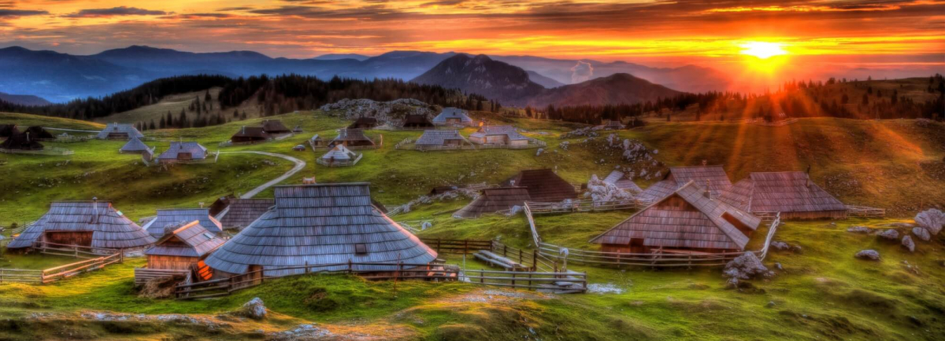
Desayuno. Día dedicado a descubrir el valle del río Soca, uno de los rincones más encantadores de Eslovenia. Comenzarás la jornada con una parada en el lago Jasna, un idílico espejo de agua de color turquesa, rodeado de montañas. Continuarás hacia el lago Zelenci, un pequeño pero impactante manantial de color esmeralda que marca el nacimiento simbólico del río Sava. Posteriormente, descenderás por el paso de Predel hacia el valle de Trenta, la cuna del río esmeralda Soča. En esta zona visitarás también Korita Soce, las impresionantes gargantas talladas por el río, uno de los tramos más fotogénicos y salvajes de su curso. Continuarás hacia Bovec y Kobarid, para conocer la zona fronteriza de la Primera Guerra Mundial. Allí, opcionalmente visitarás el Museo de la Primera Guerra Mundial, o también, de forma alternativa, la cascada Kozjak. Regreso y noche en la zona de los Alpes Julianos.
Día 5 (jueves): Alpes Julianos – Velika Planina – Kamnik – Liubliana
Después de un desayuno abundante, te trasladarás al altiplano de Velika Planina para disfrutar de un día activo al aire libre. Subirás en teleférico hasta el pintoresco pueblo de pastores, famoso por sus tradicionales casas de madera que parecen sacadas de un cuento. Realizarás una caminata circular fácil de aproximadamente una hora, paseando entre las cabañas y admirando el paisaje alpino. Para recargar energías, te recomendamos degustar algunos productos frescos, ofrecidos por los propios pastores, como la leche agria o el queso típico de la zona.Por la tarde, visitarás el encantador pueblo de Kamnik, conocido por su rica historia medieval y su ambiente tranquilo. Pasearás por su casco antiguo, lleno de arquitectura tradicional, plazas acogedoras y rincones con encanto que reflejan la importancia de esta ciudad en la historia de Eslovenia. Finalmente, regreso y noche en Liubliana.
*En caso de que las condiciones meteorológicas no permitan el acceso a Velika Planina, la visita será reemplazada por un recorrido por el Arboretum Volčji Potok, el jardín botánico más visitado de Eslovenia.

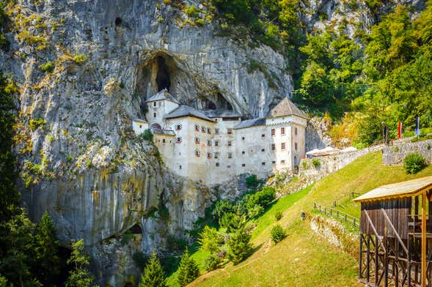
Día 6 (viernes): Liubliana – Cueva De Postojna – Piran – Liubliana
Desayuno. La famosa Cueva de Postojna, la cueva más grande de Europa abierta al público, es una parada obligatoria. Con sus más de 24 kilómetros de galerías y cámaras, su recorrido más accesible se realiza en un tren eléctrico que atraviesa formaciones espectaculares, estalactitas y estalagmitas, ofreciendo una experiencia única en unas dos horas. Tras esta aventura subterránea, visitarás el Castillo de Predjama, un imponente fuerte medieval construido en el siglo XIII, famoso por estar parcialmente incrustado en una pared rocosa. Su estratégica ubicación y su historia, llena de leyendas lo convierten en uno de los castillos más singulares y fascinantes de Europa. Después de una parada para fotos frente al castillo, continuarás el tour hacia la costa eslovena para conocer la encantadora ciudad veneciana de Piran. Sus estrechas calles empedradas y sus característicos tejados rojos les cautivarán. Podrás descubrir su rica herencia histórica, reflejada en plazas como la Plaza Tartini, el corazón vibrante de la ciudad, y disfrutar de la atmósfera mediterránea que se respira en cada rincón. Por la tarde, regresarás a Liubliana para el alojamiento.

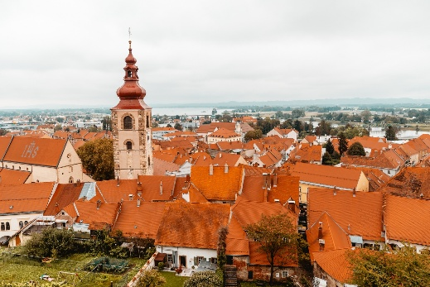
Día 7 (sábado): Liubliana – Ptuj – Jeruzalem – Liubliana
Después de desayunar te trasladarás hacia el oeste de Eslovenia para descubrir la región de Estiria. La primera parada será en Ptuj, la ciudad más antigua de Eslovenia, conocida desde la época del Imperio Romano. Pasearás por sus encantadoras calles medievales y subirás hasta su castillo, desde donde podrás disfrutar de hermosas vistas sobre la ciudad y el río Drava. Por la tarde, continuarás hacia una de las zonas vitivinícolas más destacadas del país. Un paseo por las colinas de Jeruzalem te regalará vistas encantadoras del paisaje, mientras que en una bodega tradicional tendrás la oportunidad de degustar algunos de los mejores vinos locales. Al final del día, regresarás a Liubliana para pasar la noche.

Día 8 (Domingo): Fin De Viaje
Desayuno y tiempo libre para actividades personales hasta el momento del traslado al Aeropuerto de Liubliana para tomar su vuelo de regreso. Fin del recorrido

FIN DE LOS SERVICIOS.

PRECIOS POR PERSONA EN EUROS:

SALIDAS | SENCILLA | DOBLE
2026:  Agosto 09  Septiembre 06  Octubre 11 | EUR 2,355 | EUR 1,960

EL PAQUETE INCLUYE:

- Traslados de llegada y salida (Aeropuerto de Liubliana)
- Alojamiento en hoteles de 4* con tasas hoteleras, desayuno y dos cenas
- Dos almuerzos – en Velika planina y Postojna
- Transporte en vehículos adecuados según el tamaño del grupo
- Servicio de guía-chofer/acompañante en español
- Entradas: Castillo de Liubliana, Castillo de Bled, Cueva de Postojna con audio-guía en español
- Paseo en barco hasta la isla de Bled
- Degustación de vinos locales
- Teleférico a Velika planina

NO INCLUYE:

- Vuelos internacionales México – Liubliana – México
- Gastos personales
- Ningún servicio no especificado.
- Radioguías
- Seguro de viaje y seguro de cancelación
- TUA’s de salida (derechos de aeropuerto). Pagaderos fuera de la Ciudad de México
- Propinas para guía, chofer y maletero

HOTELES PREVISTOS O SIMILARES:

Liubliana: Hotel ExeLev 4* o similar
Zona de los Alpes Julianos: Hotel Hit Alpinea 4* o similar

NOTAS IMPORTANTES:

- Tarifas expresadas por persona, en Euros pagaderos en Moneda Nacional al tipo de cambio del día de su pago indicado por Entorno CIT, sujetas a cambios sin previo aviso y a disponibilidad al momento de reservar.
- Es responsabilidad del pasajero proveerse de los pasaportes o documentos de migración requeridos por las autoridades de los Estados Unidos Mexicanos y de los países de destino o de tránsito, tales como visas, permisos sanitarios, permisos notariados para menores viajando solos o con un tutor, etc.
- La vigencia de su pasaporte deberá tener mínimo seis meses a partir de la fecha de la finalización de su viaje.
- El orden de los servicios previstos mencionados en este itinerario podría modificarse en función de la disponibilidad terrestre o condiciones climáticas del lugar, pero siempre serán dadas conforme fueron adquiridas.
- El pasajero debe tener una tarjeta de crédito a su nombre para el depósito de garantía en el momento del check-in.
- El orden de los servicios previstos mencionados en este itinerario podría modificarse en función de la disponibilidad terrestre o condiciones climáticas del lugar, pero siempre serán dadas conforme fueron adquiridas.
- Los servicios de traslados y excursiones en esta cotización son otorgados como servicios regulares, estos servicios están sujetos a horarios pre-establecidos. Si los pasajeros llegan en Horario de entre 22:00hrs y 06:00hrs aplica suplemento de 35EUR por persona
- Cualquier servicio adicional durante el viaje debe ser pagado por el cliente.
- Los horarios de registro de entrada (Check-In) y salida (Check Out) de los hoteles están sujetos a las formalidades de cada hotel, pudiendo tener los siguientes horarios: Check In 14:00 Hrs. y Check Out 11:00 Hrs. (Mañana). En caso de que la llegada fuese antes del horario establecido, existe la posibilidad de que la habitación no sea facilitada hasta el horario correspondiente. Si su avión regresa por la tarde, el hotel podrá mantener sus pertenencias.
- En caso de incidencia deberá denunciarlo en la Policía, para posteriores gestiones con su seguro. Entorno CIT no indemnizara ni se responsabilizara en ningún caso por estos motivos, al no tener control ni poder controlar el equipaje de los clientes.
- CIRCUITOS REGULARES Y GARANTIZADOS:Les recordamos que la selección de hoteles en las salidas garantizadas NO ES UNA OPCION DE CLIENTE. El cliente NO PUEDE ELEGIR el hotel dentro de la categoría seleccionada. Se Indica varios hoteles con los que se trabaja habitualmente, pero la elección final del hotel en cada salida es única y exclusivamente del prestador de servicios. Si los clientes desean otro hotel, deberán solicitar SERVICIOS PRIVADOS y en ese caso, la elección es de ellos, pagando el importe correspondiente por SERVICIOS PRIVADOS, Fit´s y/o a la carta.
- La tarifa para niños es aplicable para los menores de 11 años acompañados y compartiendo siempre 1 menor con dos adultos; con las camas disponibles en la habitación. Los menores compartiendo no incluyen desayuno.
- Entorno CIT, no se responsabiliza por ninguna pérdida de equipaje, daño, deterioro o perjuicio de ninguna índole que pueda ocurrir durante el circuito, debido a la negligencia, error o descuido de los proveedores de servicios: transportes, hoteles, restaurantes, etc. El cliente prestará personalmente especial atención en la manipulación de su equipaje, de los mismos en los medios de transporte utilizados durante los circuitos.
- Nuestra Organización, es la más interesada en respetar y cumplir los programas tal y como están diseñados. Ocasionalmente por causas meteorológicas, climáticas, operativas, horarios de invierno o de verano, horarios reducidos por fiestas locales o religiosas o durante el mes sagrado del Ramadán, overbooking y/o casos de fuerza mayor, los programas podrían ser modificados en su ruta o itinerario previsto, respetando en cualquier caso todas las visitas indicadas y reembolsando los servicios no utilizados, si procede.

- Consulte suplemento para traslados desde y/o hasta el aeropuerto en horario nocturno.
- Para poder confirmar los traslados debemos de recibir la información completa de vuelos por lo menos 10 días hábiles antes de la fecha de salida, en caso contrario no se podrá proporcionar los servicios de traslados de entrada y/o salida, y no serán reembolsables.
- Los días libres, NO INCLUYEN servicio de guía y transporte.

AVISO DE PRIVACIDAD:
En cumplimiento por lo dispuesto en el artículo 15 de la Ley Federal de Protección de datos Personales en Posesión de los Particulares (LFPDPPP), le informamos que sus datos personales que llegase a proporcionar de manera libre y voluntaria a través de este o cualquier otro medio estarán sujetos a las disposiciones del Aviso de Privacidad de Entorno CIT el cual puede ser consultado en el sitio web: www.entonocit.com

SALIDAS ESPECIFICAS DE 2026
SE REQUIERE PREPAGO
POLÍTICAS DE CANCELACIÓN
- E requiere deposito de 400.00EUR por cabina para reservar no reembosable
- 90 días antes de la fecha de salida no aplican cargos.
- Entre 89 y 75 días antes de la fecha de salida aplica 25% del costo total de la reservación por persona.
- Entre 74 y 58 días antes de la fecha de salida aplica 50% de cargos del costo total de la reservación por persona
- Entre 57 y 0 días antes de la fecha de salida aplica 100% de cargos del costo total de la reservación por persona.
- NO SHOW aplican cargos del 100% de cargos del costo total de la reservación por persona

El presente documento es de carácter informativo, más no una confirmación.

